**Les chatons**

****Tu pars en vacances pendant la semaine de relâche et tu veux faire garder *Désastre*, ton petit chaton.

Deux services de garde d’animaux annoncent le prix de leurs services.

Chez *Chaton-Addiction*, la facture est de 35 $ par jour.

*Chaton-Aversion* demande 25 $ par jour plus des frais fixes de 60 $.

**Pour combien de jours les tarifs sont-ils les mêmes aux deux endroits?**

(Pour résoudre ce problème, vous devez vous servir d’un graphique bien bâti.)

Les règles sont : , nombre de jours écoulés

et , montant à payer ($)

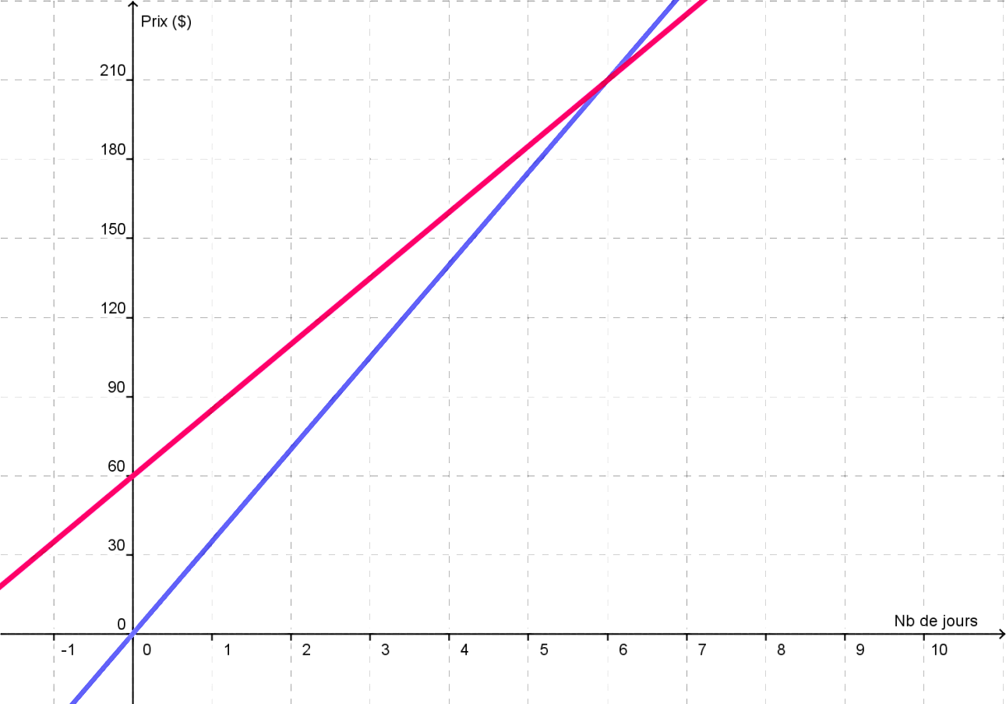

**Après 6 jours, c’est 210 $ à chaque endroit**

**Les insectes**

Marco et Ève reviennent de la bibliothèque. Marco a emprunté un roman de 438 pages sur la domestication des blattes. Il dévore le tout à raison de 20 pages par heure.

Ève a emprunté un roman de 492 pages sur la cuisson des punaises de lit et elle lit en moyenne 24 pages par heure.

**Après combien d’heures de lecture leur restera-t-il le même nombre de pages à lire?**

(Pour résoudre ce problème, vous devez vous servir d’une table de valeurs bien bâtie.)

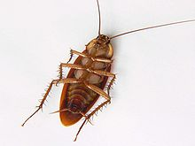

Les règles sont : ou

ou

|  |  |  |
| --- | --- | --- |
| **: Nombre d’heures** | **: Nombre de pages (Marco)** | **: Nombre de pages (Ève)** |
| 0 | 438 | 492 |
| 5 | 338 | 372 |
| 10 | 238 | 252 |
| 15 | 138 | 132 |
| 14 | 158 | 156 |
| 13,5 | 168 | 168 |

**Après 13,5 heures, il reste 168 pages à chacun**

**Les monstres**

*Putréfié* et *Plustrèsfrais* sont de sympathiques zombies.

*Putréfié* est quelque peu habité par la manie de se ronger les ongles et aussi le reste… Aujourd’hui, la balance indique une masse de 68,75 kg mais cette masse diminue de 0,89 kg par jour.

*Plustrèsfrais* subit un régime végétalien très agressif qui fait que sa masse de 48,11 kg monte de 0,32 kg par jour.

**Après combien de jours les zombies auront-ils la même masse?**

(Pour résoudre ce problème, vous ne pouvez pas vous servir d’une table de valeurs ni d’un graphique.)



Les règles sont : , nombre de jours écoulés

et , masse des zombies (kg)

Une méthode qu’on verra bientôt… La comparaison.

jours

**Après environ 17,058 jours, ils auront la même masse.**